Rapport PFE
SmartVentilation
2025-2026




AGOSSA Kewen
EDZANG MORO Olivier
MADONA Georges
SERE Okana Rachid
TCHAPTCHET Wolgane
Professeur référent : LATRACH Mohamed

1. TABLE DES MATIÈRES
1. TABLE DES MATIÈRES 2
2. TABLE DES FIGURES 3
3. GLOSSAIRE 4
4. REMERCIEMENTS 4
5. CONTEXTE DU PROJET 5
5.1. Explication, utilité et contraintes du projet 6
5.2. Choix de la solution 6
5.3. Planning prévisionnel et planning effectif 8
6. DOCUMENTATIONS 10
6.1. Dossier de spécification et de conception 10
6.2. État de l'art 11
6.2.1 Etude des solutions techniques publiées et des dispositifs commercialisés 11
6.2.2 L’étude des microcontrôleurs 12
7. HARDWARE 13
7.1. Choix et commande des composants 13
7.1.1 Général 13
7.1.2 Nœud Capteur 13
7.1.3 Nœud Actionneur 14
7.2. Tests unitaires 14
7.2.1. Validation du capteur BM680 (I²C) 14
7.2.2. Validation de la communication BLE 16
7.2.3. Validation du vérin et du Pont en H 16
7.2.4. Validation de l’application mobile 17
7.3. Schémas 20
7.3.1 Blocs Microcontrôleurs (nRF52832) 20
7.3.2 Blocs Alimentation 21
7.3.3 Bloc Capteurs 22
7.3.4 Bloc Pilotage et Pont en H 23
7.4. Routages (Conception PCB) 23
8. SOFTWARE 26
8.1. Rédaction des dossiers de spécifications et de conception 26
8.2. Explorations (Rôles BLE Central/Peripheral) 27
8.3. Rédaction du code de production 27
8.4. Code de démonstration & Tests fonctionnels 28
9. RÉSULTATS FINAUX 30
9.1. Visuel PCB 30
9.2. Difficultés rencontrées 30
9.3. Coût 30
9.4. Recyclage du produit en fin de vie 31
9.4.1 Gestion des composants électroniques (DEEE) 31
9.4.2 Valorisation de l'actionneur et des matériaux mécaniques 31
9.4.3 Plastiques et Boîtiers (Impression 3D) 32
9.5. Améliorations 32
9.5.1 Enrichissement des capteurs et sécurité accrue 32
9.5.2 Optimisation du développement et du diagnostic 32
9.5.3 Gestion énergétique et Cloud 32
9.6. Conclusion 33
10. ANNEXES 33

2. TABLE DES FIGURES
Figure 1 Présentation de l'équipe projet 5
Figure 2 Schéma de la solution 7
Figure 3 Schéma synoptique général 8
Figure 4 Planning prévisionnel 9
Figure 5 Planning effectif 10
Figure 6 microcontrôleur nRF52832 13
Figure 7Capteur BME680 14
Figure 8 Pont en H et le Vérin 14
Figure 9 Capteur BM680 (I²C) 15
Figure 10 Code capteur BME680 15
Figure 11 Test communication BLE 16
Figure 12 Test Direct Vérin 18
Figure 13 Communication via Bluetooth 19
Figure 14 Communication via Bluetooth (1) 20
Figure 15 Microcontrôleur Capteur 21
Figure 16 Microcontrôleur actionneur 21
Figure 17 Alimentation logique 22
Figure 18 Alimentation de puissance 22
Figure 19 Capteurs 22
Figure 20 Pont en H 23
Figure 21 Routage Actonneur 24
Figure 22 Routage Actionneur 24
Figure 23 Routage Capteur 25
Figure 24 Routage Capteur 26
Figure 25 Schéma de spécification 27
Figure 26 Diagramme de classe 28
Figure 27 Test actionneur 29
Figure 28 Test capteur 29
Figure 29 Visuel PCB 30

3. GLOSSAIRE
Le glossaire est un répertoire terminologique qui réunit et définit les termes techniques, les acronymes et les concepts spécifiques utilisés tout au long de ce rapport. Son rôle est de faciliter la lecture et la compréhension du document pour tout lecteur, qu’il soit familier ou non avec le domaine des systèmes embarqués et de la domotique.
Terme / Acronyme
BLE | Bluetooth Low Energy. Protocole de communication sans fil à basse consommation utilisé pour relier les nœuds du système.
BME680 | Capteur environnemental "4-en-1" (Température, Humidité, Pression, Gaz) utilisé pour l'analyse de l'air.
COV | Composés Organiques Volatils. Polluants gazeux détectés par le capteur pour évaluer la pollution intérieure.
IAQ | Indoor Air Quality. Indice numérique calculé par le système pour représenter la qualité de l’air intérieur.
GPIO | General Purpose Input/Output
PPM | Partie Par Million. Unité de mesure utilisée pour exprimer la concentration de gaz
PCB | Printed Circuit Board (Circuit imprimé)

4. REMERCIEMENTS
Nous remercions l’ensemble des professeurs de l’ESEO de nous permettre la réalisation de ce Projet de Fin d’Études (PFE).
Nous tenons à exprimer notre profonde gratitude envers M. Mohamed LATRACH pour son suivi attentif tout au long du projet. Nous le remercions de nous avoir fait confiance pour la réalisation de ce sujet et pour ses conseils précieux qui ont permis de mener à bien le développement du système SmartVentilation.

5. CONTEXTE DU PROJET
Dans le cadre de notre cursus académique, nous menons un Projet de Fin d’Étude d’une durée de quatre mois, dont les sessions de travail se déroulent principalement le jeudi et le vendredi. Ce projet multidisciplinaire constitue une opportunité majeure de mettre en pratique l’ensemble des compétences techniques et managériales acquises durant notre cycle ingénieur en liant l'électronique et l'informatique. Notre équipe est composée de cinq étudiants aux profils complémentaires : quatre d'entre eux suivent l'option EOC tandis que le cinquième est un étudiant étranger venu de la Suisse. Pour assurer la réussite de cette réalisation, nous avons structuré notre organisation autour de deux pôles majeurs : la Gestion Software, portée par EDZANG MORO Olivier et TCHAPTCHET Wolgane, ainsi que la Gestion Électronique, assurée par MADONA Georges, AGOSSA Kewen et SERE Okana Rachid. L'organigramme suivant détaille la répartition précise de nos rôles :
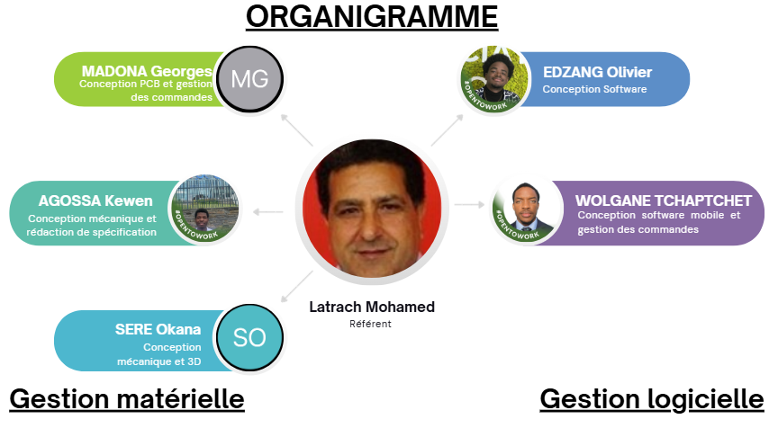
Figure 1 Présentation de l'équipe projet
Le but de notre projet est de réaliser un Système de Ventilation Intelligent de faible encombrement et de basse consommation, capable d'automatiser l'ouverture et la fermeture d'une fenêtre selon la qualité de l'air intérieur. En mesurant en continu des paramètres tels que le taux de COV et l'humidité via un capteur BME680, le système assure un renouvellement d'air optimal sans intervention humaine. Notre problématique centrale est la suivante : "Comment mettre en place un système domotique haute performance, autonome et économe en énergie pour améliorer la qualité de l'air intérieur ?".
Sous la supervision de notre enseignant référent, Monsieur Mohamed LATRACH, nous avons structuré ce rapport pour présenter notre solution technique, de la conception des circuits électroniques à l'implémentation de la communication Bluetooth Low Energy (BLE) et de l'application mobile de contrôle.

5.1. Explication, utilité et contraintes du projet
Le Système de Ventilation Intelligent (SVI) a pour objectif principal de transformer une menuiserie classique en une fenêtre autonome capable de réguler la qualité de l'air intérieur sans intervention humaine. L'utilité de ce dispositif est avant tout sanitaire, puisqu'une mauvaise aération favorise l'apparition de symptômes tels que des maux de tête, une fatigue accrue ou des irritations oculaires chez les occupants. En s'appuyant sur les normes EN 16798-1 et EN 16516, notre solution analyse en continu des paramètres clés : l'humidité, le dioxyde de carbone et les composés organiques volatils (COV). En automatisant l'ouverture du vérin selon des seuils précis, le système permet non seulement d'assurer un environnement sain, mais aussi de réduire la consommation d'énergie en privilégiant une ventilation naturelle plutôt qu'artificielle (climatisation). L'intérêt majeur de cette innovation réside dans sa capacité à être directement installée sur des fenêtres déjà existantes, offrant ainsi une solution domotique simple d'utilisation et peu coûteuse pour améliorer le confort de vie au quotidien.
Les contraintes liées à la réalisation de ce projet sont multiples, portant principalement sur le type de communication sans fil et la consommation globale du système. L'utilisation du protocole Bluetooth Low Energy (BLE) constitue une exigence majeure pour garantir une autonomie maximale aux modules, tout en imposant une sélection rigoureuse des composants électroniques et une optimisation de la solution logicielle. Par ailleurs, l'ergonomie et la discrétion du dispositif imposent une contrainte de taille : les circuits doivent être suffisamment compacts pour s'intégrer dans des boîtiers réalisés en impression 3D. Ces boîtiers ont été conçus pour offrir un système domotique harmonieux, capable de s'adapter esthétiquement à un environnement domestique tout en étant facilement fixables. Enfin, le mécanisme doit impérativement assurer un fonctionnement fiable et sans danger du vérin pour les utilisateurs lors des cycles d'ouverture et de fermeture.

5.2. Choix de la solution
Architecture modulaire et matérielle
Pour répondre aux besoins de notre système de ventilation, nous avons opté pour une architecture articulée autour de deux composants maîtres : le capteur BME680 et le microcontrôleur nRF52832. Le choix du BME680 est justifié par sa capacité à mesurer simultanément la température, l'humidité et les composés organiques volatils (COV), offrant ainsi une analyse complète de l'air vicié. Pour l'actionnement, nous avons sélectionné un vérin électrique de 750 N piloté par un pont en H (L298N), permettant une force d'ouverture suffisante pour tout type de menuiserie tout en garantissant un contrôle précis du mouvement.
Connectivité et stratégie logicielle
La solution logicielle repose sur l'utilisation du protocole Bluetooth Low Energy (BLE), choisi pour sa très faible consommation d'énergie et sa capacité à établir une liaison fiable entre le nœud capteur et le nœud actionneur. Cette technologie permet au système de fonctionner de manière autonome tout en restant connectable à une application mobile Android développée spécifiquement pour le projet. Cette application offre à l'utilisateur deux modes de contrôle : un mode Automatique, où le système gère seul l'ouverture selon les seuils de pollution, et un mode Manuel, permettant de forcer l'état de la fenêtre à distance, alliant ainsi intelligence embarquée et confort d'utilisation.

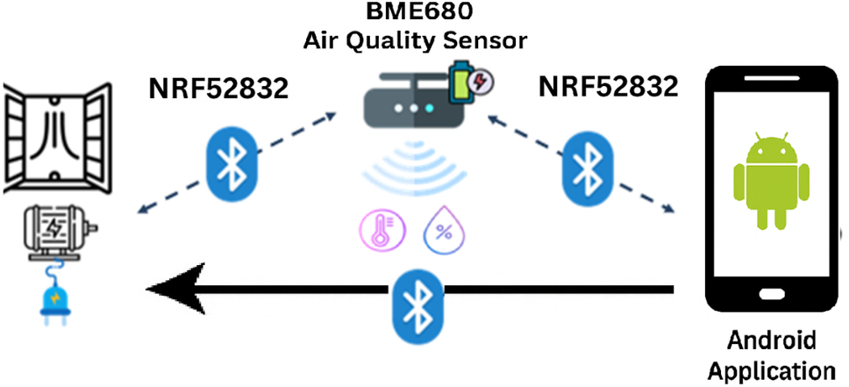
Figure 2 Schéma de la solution
On résume la conception technique de notre système par un schéma synoptique. Ce schéma résume les connexions entre les composants de chaque carte et la communication des cartes. Ainsi il nous permet de nous repérer lors de la conception électronique.
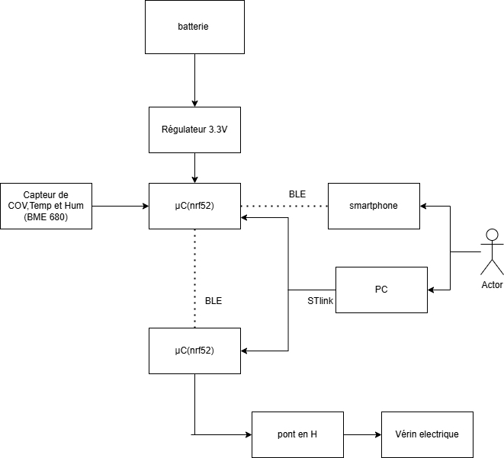
Figure 3 Schéma synoptique général

5.3. Planning prévisionnel et planning effectif
Planning prévisionnel en début de projet :
Le planning prévisionnel, réalisé, en début de projet nous permet d’indiquer les grandes étapes dans le projet. Le premier planning réalisé.
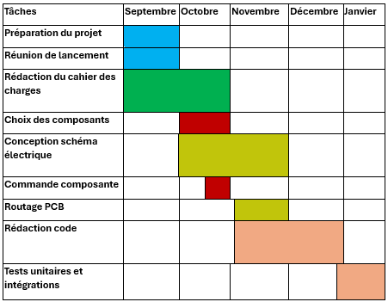
Figure 4 Planning prévisionnel

Voici le planning effectif :
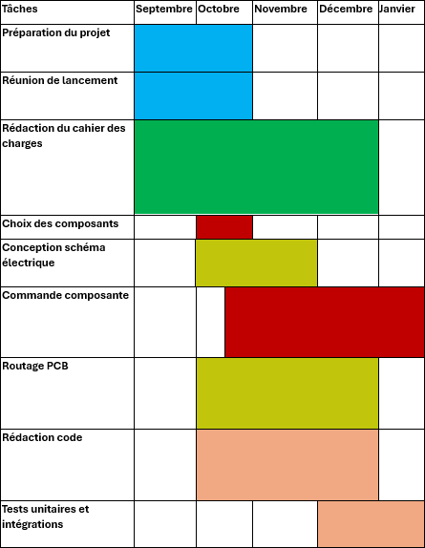
Figure 5 Planning effectif
🔵 Bleu (Phase de Lancement)
🟢 Vert (Phase d'Analyse)
🔴 Rouge (Phase d'Approvisionnement)
🟡 Jaune (Phase de Conception Électronique)
🟠 Orange / Saumon (Phase de Réalisation et Validation)

6. DOCUMENTATIONS

6.1. Dossier de spécification et de conception
Le dossier de spécifications à une importance cruciale pour délimiter précisément le périmètre du projet dès la phase initiale. En définissant avec exactitude l'ensemble des fonctionnalités et des scénarios attendus du système, ce document permet de s'assurer que tous les intervenants partagent une compréhension commune des livrables. Cela prévient les risques de mésententes et de mauvaises interprétations quant aux objectifs visés. Elle offre ainsi une référence solide pour mener à bien le développement conformément au besoin formulé.
Le dossier de conceptions joue un rôle essentiel pour conserver la trace de toutes les solutions techniques imaginées. En centralisant schémas, plans et autres notes, il constitue une base de connaissances précieuse capitalisant le savoir-faire des équipes. Ce document permet également d'assurer la traçabilité des choix d'architecture et de conception opérés sur le projet. Cette documentation facilitera la reprise éventuelle du projet par de nouveaux intervenants.
En somme, le dossier de spécifications circonscrit le besoin et tous les scénarios possibles quand le dossier de conceptions expose la manière précise de le satisfaire. La complémentarité de ces deux livrables est indispensable pour disposer d'une vue d'ensemble du projet.

6.2. État de l'art

6.2.1 Etude des solutions techniques publiées et des dispositifs commercialisés
L’évolution des réglementations thermiques (RE2020) et la prise de conscience sanitaire post-COVID ont propulsé la ventilation intelligente au rang de norme incontournable dans l'habitat moderne. Notre étude de l'existant révèle deux grandes catégories de solutions.
A. Dispositifs commercialisés (Solutions industrielles)
Le marché actuel est dominé par des systèmes de Ventilation Mécanique Contrôlée (VMC) dits « hygroréglables » ou « connectés ».
Systèmes à détection centralisée (ex: Aldes, Atlantic) : Ces dispositifs utilisent des bouches d'extraction qui s'ouvrent mécaniquement en fonction du taux d'humidité. Les modèles les plus récents intègrent désormais des capteurs de CO2 dans le caisson central pour adapter le débit global de la maison.
Solutions zonales intelligentes (ex: DucoBox, Orcon) : Ces systèmes haut de gamme utilisent des clapets motorisés et des sondes sans fil installées dans chaque pièce. Ils permettent de ne ventiler que les zones occupées, réduisant ainsi la consommation énergétique jusqu'à 70 % par rapport à une ventilation constante.
B. Solutions techniques publiées (Recherche et Innovation)
Les publications récentes (projets comme SmartVENTIB ou Performance 2) mettent en avant plusieurs innovations que nous avons intégrées dans notre projet :
Capteurs Multi-gaz (IAQ) : Contrairement aux anciens dispositifs limités à l'humidité, les solutions de 2025 utilisent des capteurs comme le BME680 capables de mesurer les Composés Organiques Volatils (COV), offrant une vision réelle de la pollution intérieure (peintures, meubles, produits d'entretien).
Communication sans fil basse consommation : L'utilisation du Bluetooth Low Energy (BLE) est devenue la référence pour l'interconnexion des capteurs dans le bâtiment, car elle permet une installation sans travaux (pas de câbles dans les murs) avec une autonomie de plusieurs années sur batterie.
C. Positionnement de notre projet
Notre solution se distingue des produits commercialisés par sa modularité et son accessibilité. Alors que les systèmes industriels sont souvent complexes à installer en rénovation (nécessitant des gaines encombrantes), notre système de "Nœuds" sans fil permet d'automatiser des fenêtres existantes via un vérin électrique, offrant une alternative de ventilation naturelle intelligente moins coûteuse et plus flexible que les VMC double-flux traditionnelles.

6.2.2 L’étude des microcontrôleurs
Le choix du microcontrôleur constitue une étape critique de notre conception, car il doit assurer la gestion des capteurs, le pilotage de l'actionneur et la robustesse de la communication sans fil tout en respectant des contraintes de consommation strictes. Nous avons initialement étudié des solutions classiques telles que l'ATmega328P (utilisé sur Arduino) et l'ESP32. Si l'ATmega328P brille par sa simplicité, il nécessite des modules externes pour la communication, ce qui augmente l'encombrement et la consommation. De son côté, l'ESP32 offre une puissance de calcul élevée et une connectivité Wi-Fi native, mais s'avère bien trop énergivore pour un système devant fonctionner de manière autonome sur de longues durées.
Face à ces alternatives, nous avons porté notre choix sur le nRF52832 de Nordic Semiconductor. Ce microcontrôleur, basé sur une architecture ARM Cortex-M4F de 32 bits, se distingue par son efficacité énergétique exceptionnelle et son intégration native du protocole Bluetooth Low Energy (BLE). Cette technologie est parfaitement adaptée à notre besoin de transmission de données environnementales entre les différents nœuds (Capteur, Actionneur, Télécommande). De plus, sa compacité et la richesse de ses périphériques permettent une intégration optimale sur nos PCB personnalisés, tout en offrant la puissance nécessaire pour traiter les algorithmes de calcul de la qualité de l'air issus du capteur BME680. Ce composant représente donc le compromis idéal entre performance de calcul, connectivité moderne et gestion optimisée de l'énergie.

7. HARDWARE
Cette partie décrit la conception électronique. Elle est divisée en Deux cartes distinctes, en effet, nous avons conçu :
-Carte Capteur
-Carte Actionneur

7.1. Choix et commande des composants
Le choix des composants est une étape primordiale pour le bon déroulement de notre projet. Cependant au vu des nombreuses difficultés et du délai de réception des commandes, il faut que les premiers composants soient commandés le plus vite possible afin de faire des tests et valider les schémas électriques.
Les composants utilisés sont expliqués et détaillés dans la partie suivante :

7.1.1 Général
Le microcontrôleur est le seul composant commun aux deux nœuds électroniques du système (Capteur et Actionneur).
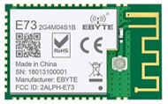
Figure 6 microcontrôleur nRF52832
Le microcontrôleur : Les exigences pour le microcontrôleur sont nombreuses :
- Une faible consommation pour garantir l'autonomie sur batterie.
- Une compatibilité Bluetooth Low Energy (BLE) avec antenne intégrée pour la communication sans fil.
- Une capacité à gérer des protocoles industriels comme l'I²C et le PWM.
Notre choix s’est porté sur le nRF52832 de Nordic Semiconductor. Ce microcontrôleur SoC basé sur une architecture ARM Cortex-M4F répond parfaitement à nos critères grâce à sa gestion avancée de l'énergie et sa connectivité BLE native, permettant une synchronisation automatique entre la station capteur et la station fenêtre.

7.1.2 Nœud Capteur
Ce module est chargé de l'acquisition des données environnementales en continu.
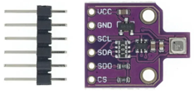
Figure 7Capteur BME680
Le capteur BME680 : Nous avons sélectionné le capteur BME680 pour sa polyvalence. Il permet de mesurer sur une seule puce la température, l'humidité relative et les composés organiques volatils (COV/eCO₂). Sa communication via le bus I²C (adresse 0x76) permet une intégration simple avec le nRF52832.

7.1.3 Nœud Actionneur
Ce module assure la réponse physique du système en fonction de la qualité de l'air détectée.
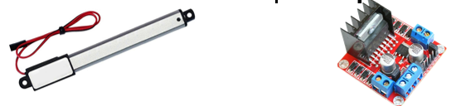
Figure 8 Pont en H et le Vérin
Le Pont en H et le Vérin :
- Vérin électrique : Nous utilisons un vérin de 750 N (12V) capable d'ouvrir et fermer mécaniquement la fenêtre.
- Pont en H : Ce composant est indispensable pour piloter le vérin. Il permet de gérer l'inversion de polarité nécessaire pour alterner entre l'extension (ouverture) et la rétraction (fermeture) de la fenêtre, tout en recevant les commandes PWM du nRF52832 pour ajuster la puissance.

7.2. Tests unitaires

7.2.1. Validation du capteur BM680 (I²C)
- Initialisation : Le message "BME68X initialisé avec succès" confirme que le capteur a été correctement détecté et configuré sur le bus I²C (adresse 0x76).
- Acquisition des Données : Les valeurs de température (T), d'humidité (H), de pression (P) et de résistance des gaz (Gas) sont lues et affichées en continu.
- Valeur ajoutée : La lecture stable et cohérente de ces données valide la première étape de l'architecture du système : l'acquisition fiable des paramètres environnementaux qui serviront de base à la machine à états pour la décision d'ouvrir ou de fermer la fenêtre.
- Observation & Conclusion : Une fois l'adresse ajustée, l'initialisation a réussi et les données sont devenues stables et cohérentes.
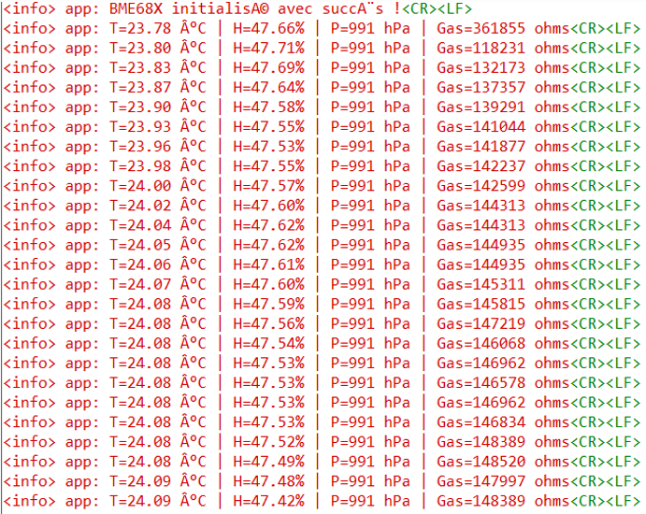
Figure 9 Capteur BM680 (I²C)
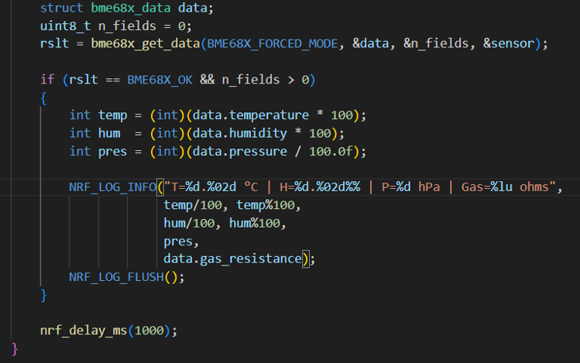
Figure 10 Code capteur BME680

7.2.2. Validation de la communication BLE
- Capture d'écran de l'Application Mobile connectée au Périphérique BLE
- • Description : Test de la connexion stable entre le nœud Actionneur (Central) et le nœud Capteur (Peripheral).
- • Difficulté rencontrée : Nous avons observé une instabilité de la connexion au départ. Cela a été corrigé après avoir ajusté les intervalles de connexion et les délais de garde.
- • Observation & Conclusion : La communication est désormais fluide avec des notifications reçues toutes les 2 à 5 secondes.

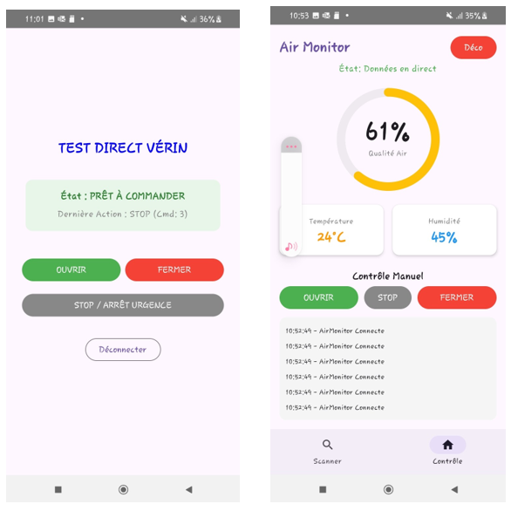
Figure 11 Test communication BLE

7.2.3. Validation du vérin et du Pont en H
• Description : Vérification du mouvement d'extension et de rétraction via les signaux PWM et de direction.
- • Difficulté rencontrée : Nous avons fait face à une inversion de polarité lors du premier câblage et à des parasites électriques. L'ajout d'un condensateur de découplage a été nécessaire pour stabiliser le mouvement.

- • Observation & Conclusion : Le vérin répond désormais avec précision aux commandes sans surchauffe.

7.2.4. Validation de l’application mobile
Le pilotage du vérin a été testé via deux versions logicielles distinctes, permettant de valider d'une part la chaîne de puissance brute et d'autre part l'intégration de l'intelligence sans fil.
A. Version 1 : Communication directe (Contrôle local)
Cette version de l'application (ou module de test) communique directement avec l'électronique de commande du vérin, sans passer par la couche Bluetooth.
- Objectif : Valider l'intégrité du matériel et la réactivité du Pont en H et du vérin de 750 N indépendamment des ondes radio.
- Difficulté rencontrée : Lors du déclenchement direct, nous avons dû gérer les pics d'intensité (courant d'appel) qui perturbaient le microcontrôleur s'il n'était pas correctement isolé galvaniquement.
- Observation & Conclusion : Le vérin répond instantanément aux ordres "Open/Close". Ce test a permis de confirmer que la partie puissance est robuste et opérationnelle.
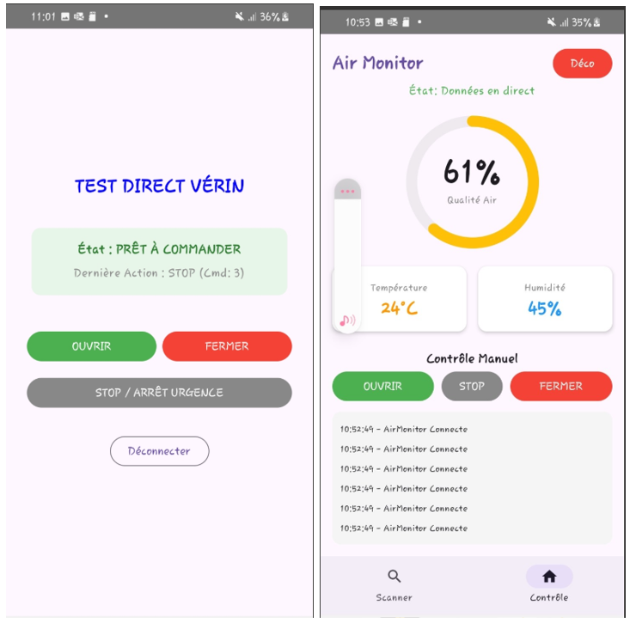
Figure 12 Test Direct Vérin
B. Version 2 : Communication via Bluetooth (Contrôle distant nRF)
Cette version utilise le protocole Bluetooth Low Energy (BLE) pour envoyer des trames au microcontrôleur nRF52832, qui assure ensuite le relais vers le vérin.
- Objectif : Valider la pile logicielle BLE, l'appairage et la transmission des ordres à distance.
- Difficulté rencontrée : La gestion de la reconnexion automatique lorsque le smartphone s'éloigne du nRF. Il a fallu stabiliser les caractéristiques GATT pour éviter que le vérin ne reçoive des ordres erronés dus à des interférences.
- Observation & Conclusion : Une fois la liaison établie, le nRF interprète correctement les notifications et déclenche le mouvement du vérin avec une latence quasi nulle.
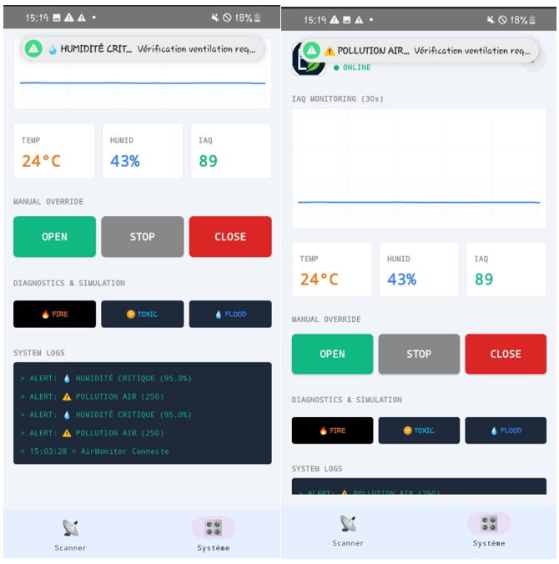
Figure 13 Communication via Bluetooth
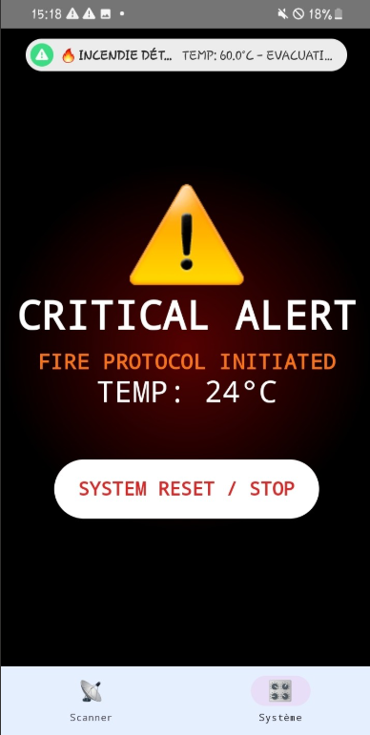
Figure 14 Communication via Bluetooth (1)

7.3. Schémas
Cette étape constitue la transition entre la sélection des composants et la réalisation physique des cartes du projet SmartVentilation. Nous avons utilisé le logiciel Altium Designer pour la saisie des schémas et la conception des circuits imprimés (PCB).
La conception a été réalisée sous Altium Designer. L'architecture électronique est divisée en plusieurs blocs stratégiques répartis sur nos deux unités principales.

7.3.1 Blocs Microcontrôleurs (nRF52832)
Le projet utilise deux microcontrôleurs identiques pour assurer la communication sans fil :
- Microcontrôleur 1 (Station Capteur) : Son rôle est de gérer l'acquisition des données environnementales et d'envoyer les alertes via Bluetooth (mode Peripheral).
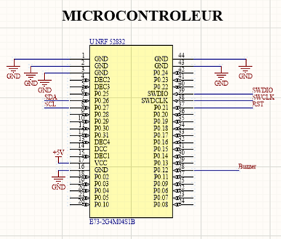
Figure 15 Microcontrôleur Capteur
- Microcontrôleur 2 (Station Actionneur) : Son rôle est de recevoir les ordres de la station capteur ou de l'application mobile (mode Central) et de générer les signaux de commande pour le vérin.
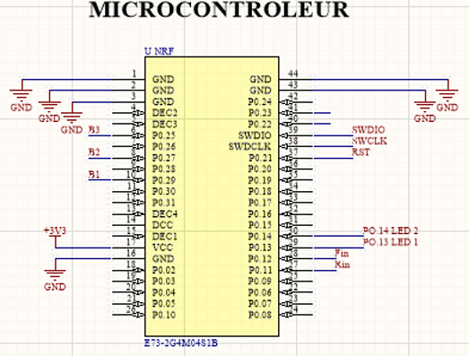
Figure 16 Microcontrôleur actionneur
- Utilité : Le choix du nRF52832 permet une consommation ultra-faible, essentielle pour l'autonomie du système.

7.3.2 Blocs Alimentation
Nous avons conçu deux blocs d'alimentation distincts pour séparer la logique de la puissance :
- Alimentation Logique (3.3V) : Dédiée aux microcontrôleurs et aux capteurs. Elle utilise des régulateurs de tension pour garantir un signal propre, sans bruits parasites, ce qui est crucial pour la stabilité de la connexion Bluetooth.
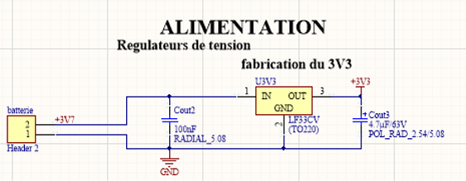
Figure 17 Alimentation logique
- Alimentation de Puissance (~12V) : Dédiée exclusivement au vérin. Ce bloc est dimensionné pour fournir le courant nécessaire au moteur lors du déplacement de charges lourdes (fenêtre).
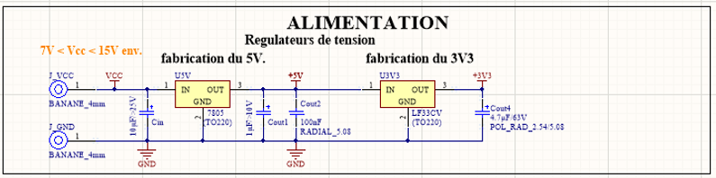
Figure 18 Alimentation de puissance

7.3.3 Bloc Capteurs
- Rôle : Ce bloc regroupe le capteur BME680. Il est connecté au microcontrôleur via le bus I²C.
- Utilité : Il transforme les conditions physiques (température, humidité, gaz COV) en données numériques traitables pour décider de l'ouverture ou de la fermeture.
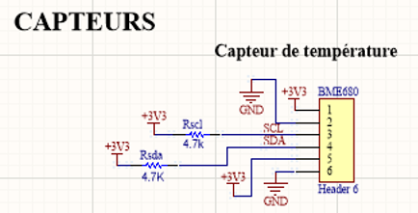
Figure 19 Capteurs

7.3.4 Bloc Pilotage et Pont en H
Ces deux blocs travaillent ensemble pour le mouvement mécanique :
- Bloc Pilotage : Il s'agit de l'étage de pré-commande qui traduit les ordres logiques du nRF52832 en signaux compatibles avec la puissance.
- Bloc Pont en H : Son rôle est d'inverser la polarité du courant vers le vérin. Sans lui, le vérin ne pourrait aller que dans un seul sens ; le Pont en H permet donc l'alternance entre l'ouverture et la fermeture.
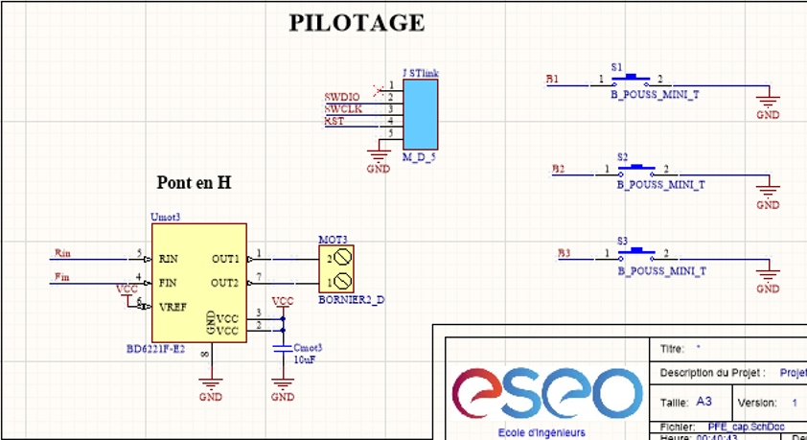
Figure 20 Pont en H

7.4. Routages (Conception PCB)
Le routage des cartes :
Actionneur
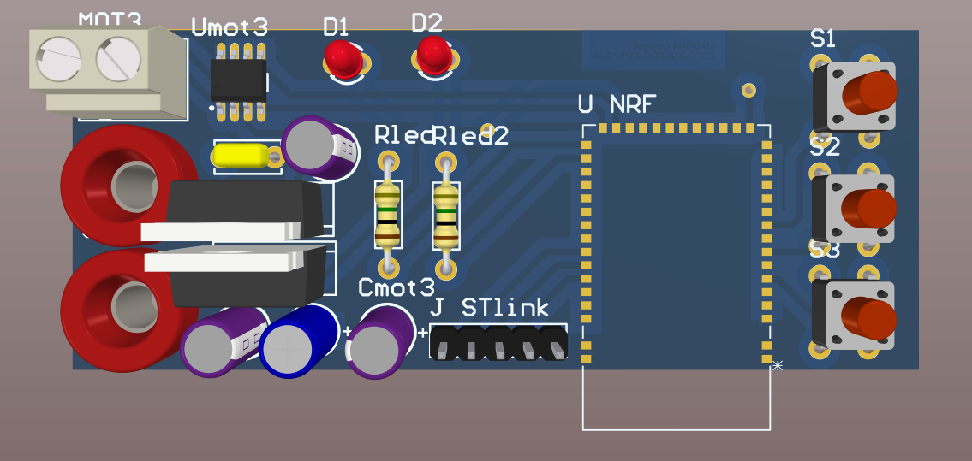
Figure 21 Routage Actionneur

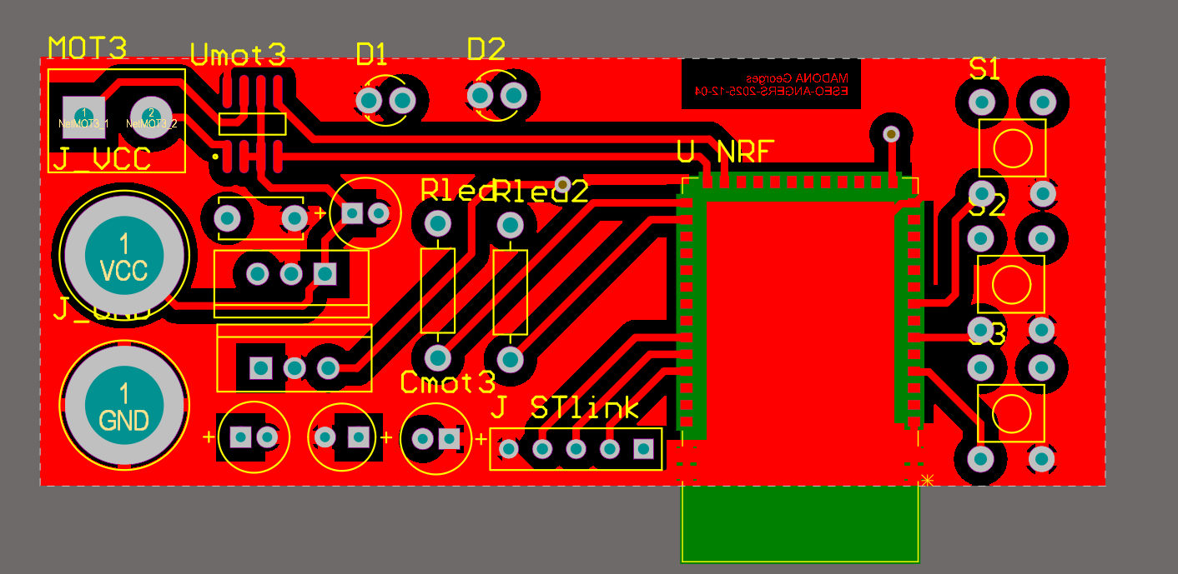
Figure 22 Routage Actionneur

Capteur
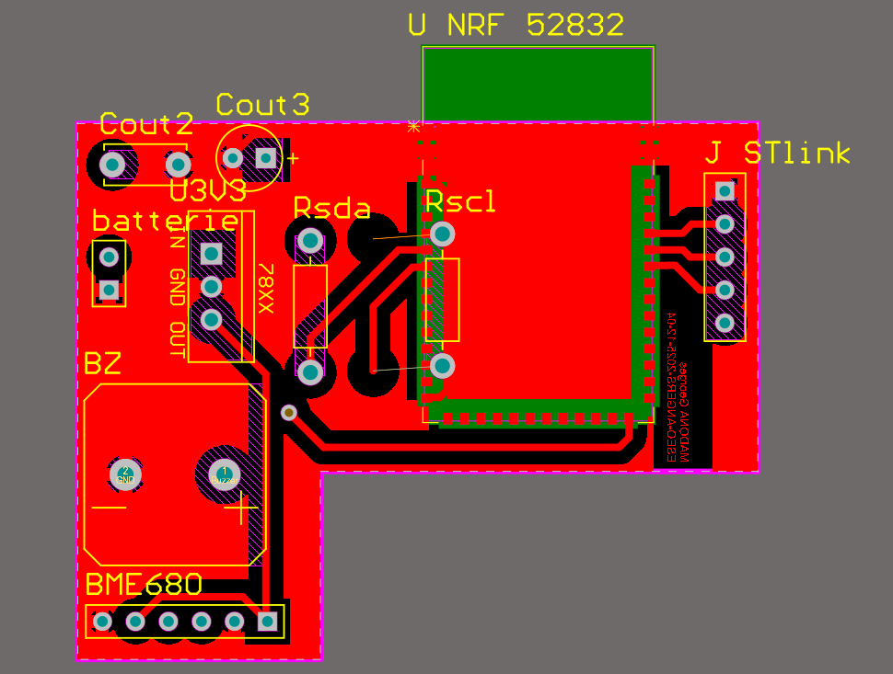
Figure 23 Routage Capteur
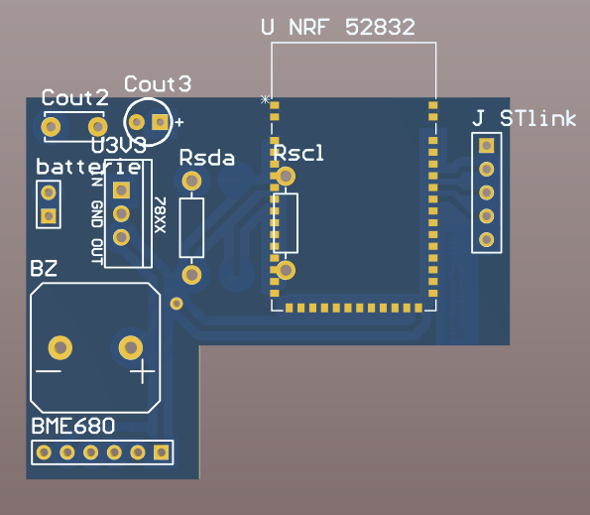
Figure 24 Routage Capteur

8. SOFTWARE

8.1. Rédaction des dossiers de spécifications et de conception
Avant toute ligne de code, nous avons défini les besoins fonctionnels du système.
- Spécifications : Le logiciel doit être capable de lire les données du capteur BME680, de les traiter pour déterminer un indice de qualité de l'air (IAQ), et de commander le vérin en conséquence.
- Conception : L'architecture repose sur une communication sans fil entre deux nœuds et une application mobile. Nous avons choisi d'utiliser la pile logicielle de Nordic Semiconductor pour exploiter les capacités du nRF52832.
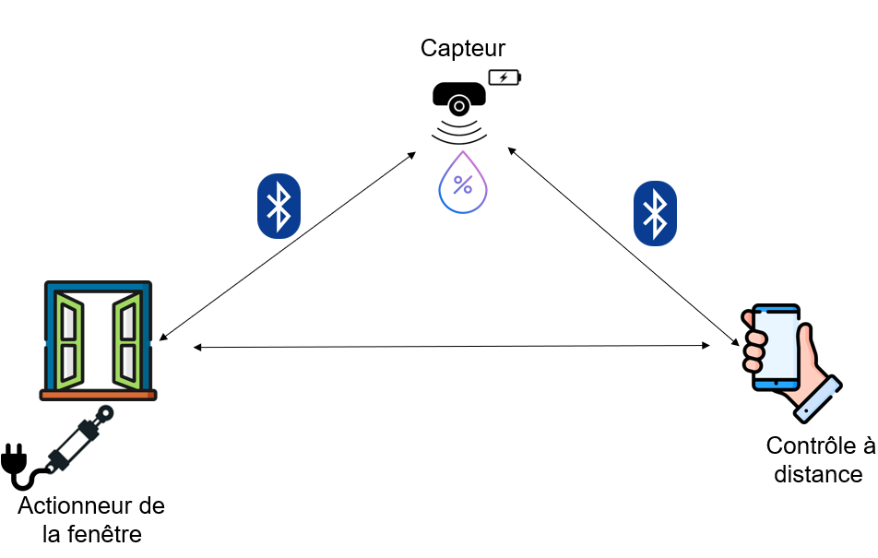
Figure 25 Schéma de spécification

8.2. Explorations (Rôles BLE Central/Peripheral)
Rôle Central (Nœud Capteur) :
- Action : Il scanne l'environnement pour trouver l'actionneur.
- Fonction : C'est lui qui prend l'initiative. Une fois les données de qualité de l'air (BME680) traitées, il se connecte à l'actionneur pour lui envoyer l'ordre d'ouverture ou de fermeture.
Rôle Périphérique (Nœud Actionneur) :
- Action : Il est en mode "écoute" (Advertising).
- Fonction : Il attend les instructions provenant soit du capteur, soit de l'application mobile pour activer le vérin.

8.3. Rédaction du code de production
En ce qui concerne la conception du code, le diagramme de classe est divisé en plusieurs classes :
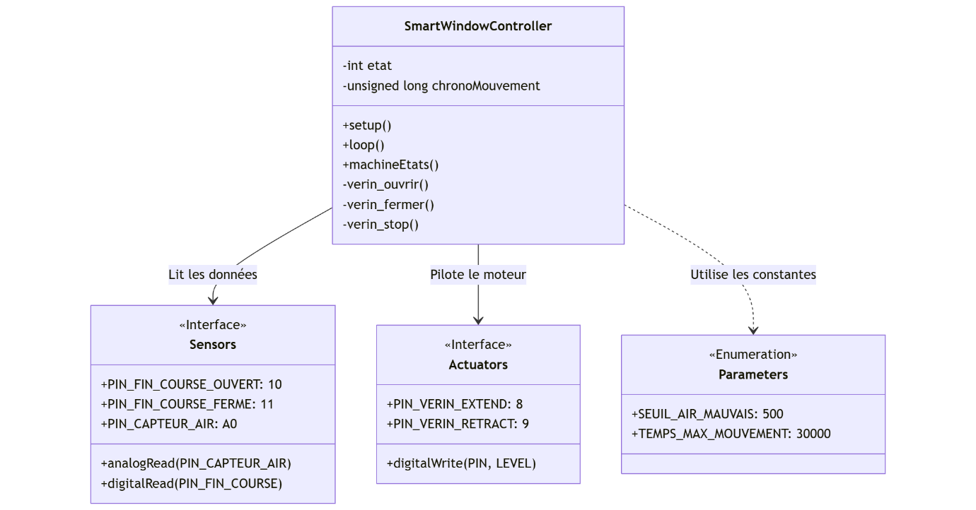
Figure 26 Diagramme de classe
Pour plus de détails sur la conception du code veuillez consulter dans les annexes les dossiers de conception et de spécification.

8.4. Code de démonstration & Tests fonctionnels
Concernant la démonstration, en raison du fait que nous n’avons pas eu assez de temps pour programmer sur les cartes PCB, nous avons préféré simuler chaque module de SmartVentilation grâce à des breadboards :
Actionneur :
Pour simuler l’ouverture de la fermeture de la fenêtre nous avons connecté l’actionneur à un pont en H LN298 et l’ensemble alimenté par une source de tension et une carte de développement nRF52832.
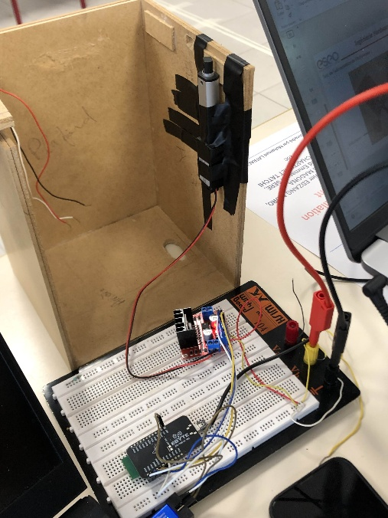
Figure 27 Test actionneur

Capteur :
En ce qui concerne la carte du capteur nous avons établit une connexion entre le BME680 et une carte nRF52832.
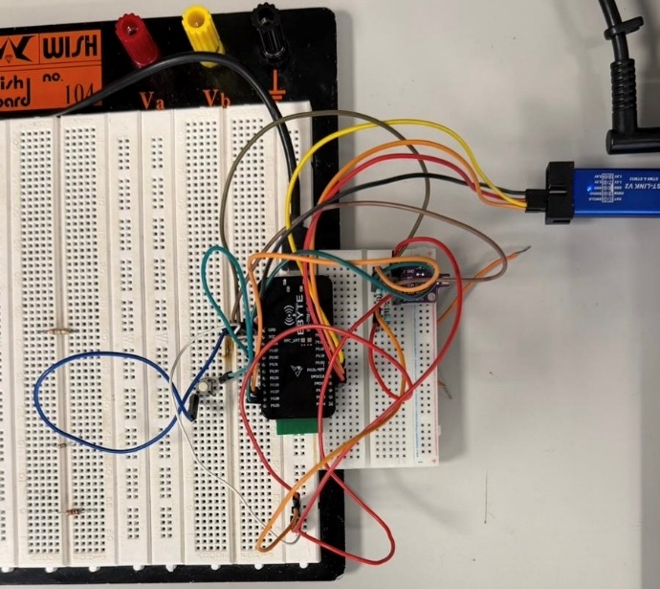
Figure 28 Test capteur

9. RÉSULTATS FINAUX

9.1. Visuel PCB
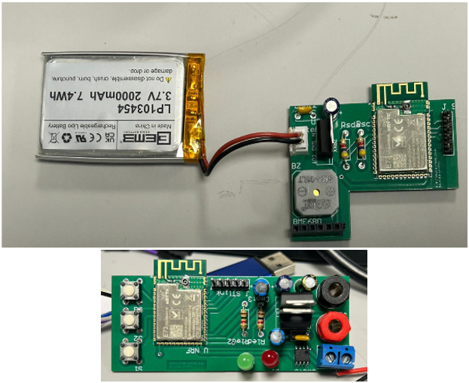
Figure 29 Visuel PCB

9.2. Difficultés rencontrées
Stabilité de la liaison Bluetooth (BLE) : Difficulté à maintenir une connexion stable entre les deux microcontrôleurs et l'application mobile simultanément.
Développement des deux versions de l'application : Complexité pour assurer la compatibilité entre le mode "contrôle direct" et le mode "distant" (via nRF52832) sans conflits de priorité logicielle.

9.3. Coût
L'analyse financière est un indicateur clé de la viabilité du projet SmartVentilation. Elle permet de confronter le coût réel de fabrication aux réalités du marché de la domotique.
Coût de revient matériel (Prototype)
Ce tableau récapitule les dépenses effectuées pour l'acquisition des composants unitaires nécessaires à la fabrication du prototype fonctionnel.
Composants | Prix unitaire | Sites de commandes
Vérin électrique | 27.94 € | Amazon.fr
Microcontrôleur nRF52832 (x2) | 8.98 € | Aliexpress.fr
Capteur BME680 | 10.87 € | Amazon.fr
Ecran TFT | 11.99 € | Amazon.fr
Pont en H L298N | 5.99 € | Amazon.fr
TOTAL | 65.77 €
Prix de vente au client final
Le passage d'un prototype à un produit fini implique l'ajout de marges pour couvrir la R&D, l'assemblage, et la distribution.
- Coût de production optimisé (Série) : En passant sur un approvisionnement industriel (B2B), le coût des composants chuterait à environ 85,00 € par unité.
- Prix de vente conseillé : Le kit complet SmartVentilation (Station capteur + Unité actionneur + Application) serait proposé au prix de 279,00 €.
- Marge et Viabilité :
  - Ce prix permet de dégager une marge brute de ~194 € par kit vendu en série.
  - Le positionnement reste compétitif face aux motorisations de fenêtres haut de gamme (souvent > 400 €) qui n'intègrent pas de capteurs IAQ performants ni de pilotage intelligent par application mobile.
Valeur ajoutée "Service"
Le prix de vente n'inclut pas seulement l'objet physique. Il valorise également le travail de développement logiciel réalisé sous Android Studio et l'algorithme d'automatisation qui assure la santé et la sécurité de l'utilisateur sans intervention humaine constante.

9.4. Recyclage du produit en fin de vie
Dans une démarche de développement durable et de respect de l'environnement, le projet SmartVentilation a été pensé pour minimiser son impact écologique, de sa conception à sa fin de vie. Le traitement des composants en fin de cycle doit suivre des procédures spécifiques pour favoriser le réemploi des matériaux.

9.4.1 Gestion des composants électroniques (DEEE)
Les cartes électroniques (PCB) contenant les microcontrôleurs nRF52832 et le capteur BME680 ne doivent pas être jetées avec les déchets ménagers. Elles contiennent des métaux précieux et des substances qui nécessitent un traitement en filière spécialisée DEEE. Le dessoudage des composants critiques peut permettre leur réutilisation pour des projets de prototypage rapide ou de maintenance.

9.4.2 Valorisation de l'actionneur et des matériaux mécaniques
- Le vérin électrique : Composé majoritairement d'acier et d'aluminium, le vérin de 750 N est presque intégralement recyclable. Le moteur à courant continu qu'il contient possède des bobinages en cuivre qui doivent être séparés pour être revalorisés.
- Le Pont en H : Les dissipateurs thermiques en aluminium souvent associés aux circuits de puissance sont facilement recyclables une fois séparés de la carte électronique.

9.4.3 Plastiques et Boîtiers (Impression 3D)
Les boîtiers de la station capteur et de l'unité actionneur ont été réalisés en PLA (Acide Polylactique) via impression 3D.
- Le PLA est un bioplastique issu de ressources renouvelables (amidon de maïs).
- En fin de vie, ces boîtiers peuvent être broyés pour être transformés à nouveau en filament d'impression ou dirigés vers des centres de compostage industriel, limitant ainsi l'accumulation de déchets plastiques non dégradables.

9.5. Améliorations
Bien que le prototype SmartVentilation remplisse les fonctions principales définies dans le cahier des charges, l'analyse de notre travail et les tests finaux ont permis d'identifier plusieurs pistes d'amélioration qui pourraient être apportées pour transformer ce projet en un produit fini plus performant et sécurisé.

9.5.1 Enrichissement des capteurs et sécurité accrue
Le choix du capteur BME680 était judicieux pour sa polyvalence, mais nous avons réalisé qu'il pourrait être complété pour affiner la détection. L'ajout d'un capteur de CO₂ dédié (NDIR) permettrait une mesure plus précise de la respiration humaine, paramètre essentiel dans les espaces clos comme les bureaux. De plus, pour garantir une sécurité totale, l'intégration d'un détecteur de fumée autonome couplé au système permettrait de forcer l'ouverture (désenfumage) ou la fermeture selon des protocoles incendie certifiés, offrant ainsi une valeur ajoutée majeure en termes de protection des biens et des personnes.

9.5.2 Optimisation du développement et du diagnostic
Sur le plan technique, nous avons constaté que la phase de débogage de la communication Bluetooth Low Energy (BLE) a été particulièrement complexe. L'utilisation d'outils de diagnostic BLE en temps réel et de traceurs dès le début du projet nous aurait permis de gagner un temps précieux sur la calibration et la stabilité des échanges de données entre les deux microcontrôleurs nRF52832. À l'avenir, une interface de monitoring plus poussée permettrait de visualiser instantanément les trames perdues ou les temps de latence pour optimiser la réactivité du système.

9.5.3 Gestion énergétique et Cloud
Enfin, pour améliorer l'autonomie et le confort d'utilisation, deux évolutions logicielles sont envisageables. D'une part, un affinement des modes "Deep Sleep" permettrait de réduire encore davantage la consommation de la station capteur sur batterie. D'autre part, l'implémentation d'une passerelle Wi-Fi permettrait d'historiser les données sur le Cloud. Cela offrirait à l'utilisateur la possibilité de consulter l'évolution de la qualité de l'air sur plusieurs mois via une interface web, dépassant ainsi la simple portée du Bluetooth pour un véritable contrôle domotique global.

9.6. Conclusion
Le projet SmartVentilation s'achève sur un bilan très positif, ayant permis de concevoir une solution complète de ventilation intelligente alliant santé, autonomie et technologie. En intégrant avec succès les microcontrôleurs nRF52832 pour une communication Bluetooth Low Energy stable, le capteur BME680 pour une analyse précise de l'air et un vérin pour l'actionnement mécanique, l'équipe a su transformer un concept théorique en un prototype fonctionnel et robuste. Ce travail a été marqué par des défis techniques stimulants, tels que la gestion de l'électronique de puissance et l'optimisation des deux interfaces de commande (directe et sans fil), renforçant ainsi nos compétences en ingénierie des objets connectés. Bien que le système réponde pleinement au cahier des charges actuel, il ouvre des perspectives d'évolution prometteuses vers la domotique résidentielle, notamment par l'ajout de capteurs de CO2 ou d'une connectivité Cloud. En somme, SmartVentilation représente une avancée concrète vers des habitats plus sains et intelligents, illustrant notre capacité à mener un projet complexe de la conception électronique sous Altium jusqu'à la validation logicielle finale.

10. ANNEXES
Annexe 1 : Capteurs
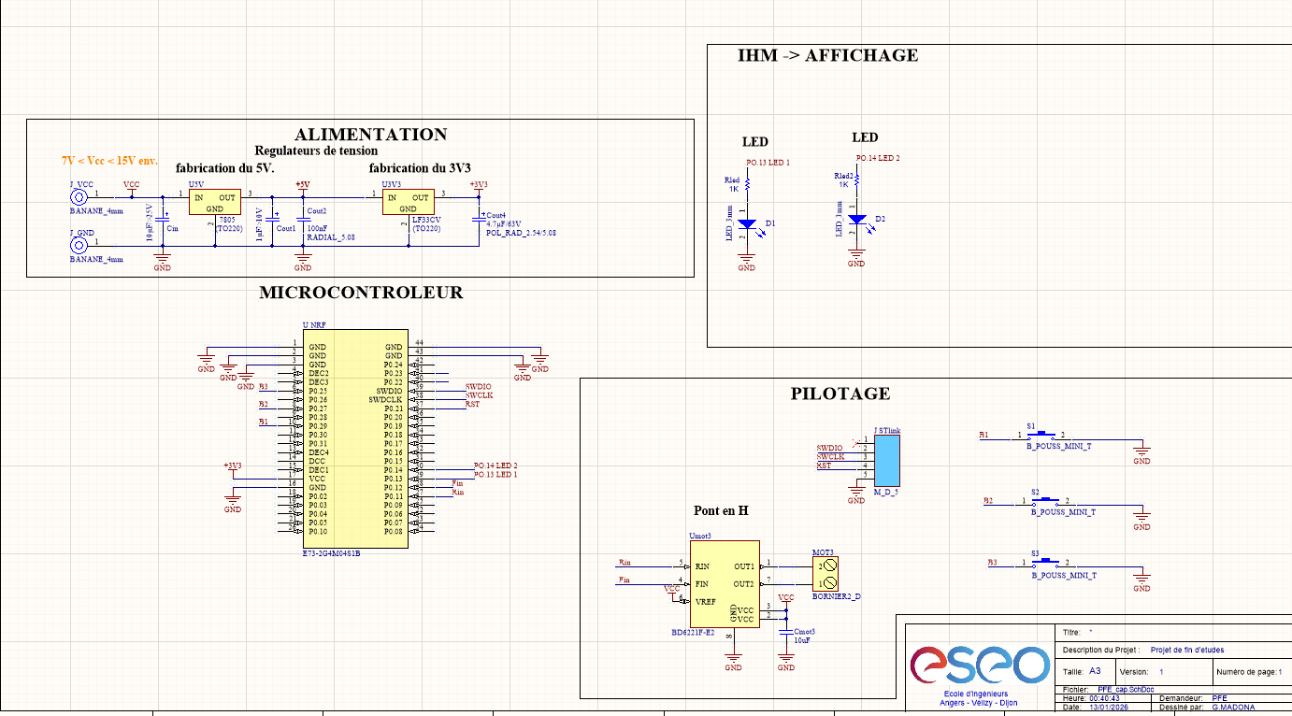
Annexe 2 : Actionneur
